2. การเลี้ยงไส้เดือนดินในภาชนะเป็นชั้น ๆ เช่น ชั้นไม้ หรือชั้นตู้พลาสติก เป็นต้น เป็นการเลี้ยงที่ใช้พื้นที่จำกัดได้ดี แต่มีข้อจำกัดคือต้องใช้แรงงานในการจัดการค่อนข้างมากและสิ้นเปลืองเวลา
3. การเลี้ยงไส้เดือนดินแบบแปลง กลางแจ้ง เป็นการเลี้ยงไส้เดือนดินที่ใช้เทคนิคง่าย ๆ ด้วยการตั้งกองอาหารเป็นแปลงสำหรับ เลี้ยงไส้เดือนดิน คลุมอาหารของไส้เดือนดินด้วยฟางและตาข่าย สำหรับป้องกันสัตว์มาคุ้ยเขี่ย แต่มีข้อจำกัดตรงที่ไส้เดือนดินสามารถเลื้อยหนีออกได้ง่ายเมื่อสภาวะไม่ เหมาะสม เช่น อาหารหมดหรือน้ำท่วม เป็นต้น
4. การเลี้ยงไส้เดือนดินในโรงเรือน เป็นการเลี้ยงที่นิยมสำหรับฟาร์มเกษตรกรส่วนใหญ่ เพราะสามารถจัดการสภาพแวดล้อมต่าง ๆในการเลี้ยงไส้เดือนดินได้ง่าย เช่น การก่อบล็อกสำหรับทำซองหรือคอกเลี้ยงไส้เดือนดิน โรงเรือนจะมีขนาดเล็กหรือใหญ่ขึ้นอยู่กับต้นทุนของผู้เลี้ยงไส้เดือนดินเป็น หลัก
5. การผลิตไส้เดือนดินแบบอัตโนมัติ เป็นการเลี้ยงไส้เดือนดินอย่างเป็นระบบ ทำให้จัดการได้ง่าย แต่มีข้อจำกัดตรงที่ต้นทุนสูงมาก ดังนั้นต้องมีการศึกษาพันธุ์ที่เหมาะสม เพื่อให้เกิดประสิทธิภาพสูงที่สุด
ปุ๋ยอินทรีย์ที่ได้จากไส้เดือนดินมีอยู่ 2 ชนิดคือ ปุ๋ยอินทรีย์ชนิดแห้งและปุ๋ยอินทรีย์ชนิดน้ำ ทั้งนี้ขึ้นอยู่กับชนิดของวัตถุดิบหรืออาหารที่ใช้ โดยทั่วไปถ้าเป็นจากเศษพืชหรือผักจะได้ปุ๋ยอินทรีย์ทั้งชนิดน้ำและแห้ง แต่มีปริมาณน้อย ส่วนมูลสัตว์จะได้ปริมาณปุ๋ยอินทรีย์ที่มากกว่า แต่ไม่ได้ปุ๋ยอินทรีย์ชนิดน้ำ

การเพาะเลี้ยงไส้เดือนดิน
โดย

อบต.ห้วยม่วง ร่วมกับ
กองทุนสวัสดิการชุมชนตำบลห้วยม่วง
อ.ภูผาม่าน จ.ขอนแก่น

สนับสนุนโดย
สำนักงานพัฒนาสังคมและความมั่นคงของมนุษย์จังหวัดขอนแก่น
กระทรวงการพัฒนาสังคมและความมั่นคงของมนุษย์
การเพาะเลี้ยงไส้เดือนดิน
ผลิตปุ๋ยอินทรีย์คุณภาพ
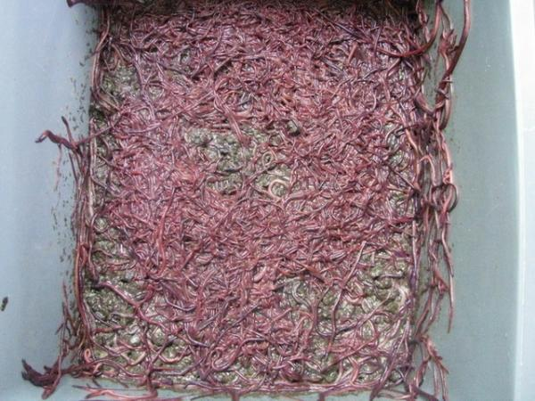

“ไส้เดือนดิน” จัดอยู่ในกลุ่มผู้ย่อยสลายซากอินทรีย์ในระบบนิเวศ แบ่งออกเป็น 2 กลุ่มใหญ่ตามที่อยู่อาศัยและนิสัยในการกินอาหารคือ ไส้เดือนดินที่อาศัยอยู่ตามผิวดินหรือใต้ซากอินทรีย์ และไส้เดือนดินที่อาศัยอยู่ใต้ดินโดยการขุดรูอยู่ โดยไส้เดือนดินที่อยู่ตามผิวดินหรือใต้ซากอินทรีย์จะมีประสิทธิภาพในการย่อย สารอินทรีย์ในดินได้ดีกว่า และมีการขยายพันธุ์ที่รวดเร็วกว่าด้วย โดยทั่วไปในธรรมชาติไส้เดือนดินมีอายุที่ยาวนาน ตั้งแต่ 4-10 ปีขึ้นอยู่กับชนิดของไส้เดือนดิน แต่เมื่อนำมาเพาะเลี้ยงมักพบว่าไส้เดือนดินมีอายุสั้นลง โดยทั่วไปจะมีอายุเฉลี่ยไม่เกิน 2 ปี
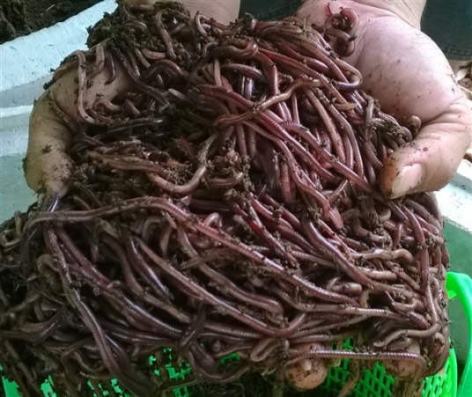
สภาพแวดล้อมเป็นปัจจัยสำคัญต่อการเจริญเติบโตของไส้เดือนดิน ประกอบด้วย 1.ความชื้น ไส้เดือนดินแต่ละชนิดจะเจริญเติบโตได้ดีในความชื้นที่แตกต่างกัน เช่น ความชื้นที่เหมาะสมต่อไส้เดือนดินที่อาศัยอยู่ใต้ดินคือ 40-70% ส่วนไส้เดือนดินที่อาศัยใต้กองมูลสัตว์หรือซากอินทรีย์จะเจริญเติบโตได้ดี ที่ความชื้น 70-80% เป็นต้น 2.อุณหภูมิที่เหมาะสมต่อการเจริญเติบโตของไส้เดือนดิน อยู่ในช่วง 15-28 องศาเซลเซียส โดยไส้เดือนดินในเขตร้อนจะทนต่ออุณหภูมิสูงได้ดีกว่าไส้เดือนดินในเขตอบอุ่น 3.ความเป็นกรด-ด่างของดินมีผลต่อไส้เดือนดิน โดยทั่วไปความเป็นกรด-ด่างที่เหมาะสมต่อไส้เดือนดินอยู่ในช่วง 6.0-8.0 อย่างไรก็ตามพบว่าไส้เดือนดินบางชนิดสามารถอาศัยอยู่ในสภาพที่เป็นกรดจัดได้ (3.7-4.7) 4.ปริมาณก๊าซคาร์บอนไดออกไซด์ (CO2) ไส้เดือนดินจะสามารถดำรงชีวิตอยู่ได้ในดินที่มีความเข้มข้นของก๊าซคาร์บอน ไดออกไซด์ระหว่าง 0.01-11.5% ถ้ามีปริมาณก๊าซคาร์บอนไดออกไซด์อยู่สูงกว่าที่กำหนดจะเป็นอันตรายต่อ ไส้เดือนดิน

จากลักษณะการกินอาหาร (ซากอินทรีย์) และการอยู่อาศัยของไส้เดือนดิน ทำให้มีประโยชน์ต่อดินในแง่ของการย่อยสลายซากอินทรีย์ในดิน ทำให้ดินมีธาตุอาหารและสาร ต่าง ๆ ที่จำเป็นต่อการเจริญเติบโตของพืช รวมทั้งการเคลื่อนที่ไปหาอาหารของไส้เดือนดินเป็นการไชชอนดิน ทำให้ดินมีความร่วนซุย มีการระบายของน้ำและกระจายของอากาศในดินได้ดี จึงเป็นประโยชน์ต่อสิ่งมีชีวิตในดินไม่ว่าจะเป็นพืช จุลินทรีย์ และสัตว์ขนาดเล็กอื่น ๆ
วัตถุประสงค์ของการนำไส้เดือนดินมาเพาะเลี้ยงในประเทศไทย มีจุดมุ่งหมายอยู่ 2 ประการคือ ประการแรกเป็นอาหารสัตว์ ประการที่สอง คือนำมาใช้ย่อยสลายวัสดุเหลือทิ้งจากภาคการเกษตรและอาหารเพื่อผลิตเป็นปุ๋ย อินทรีย์ เช่น เศษผัก ผลไม้หรือมูลสัตว์ เป็นต้น
วิธีการเพาะเลี้ยงไส้เดือนดินสำหรับผลิตปุ๋ยอินทรีย์มีด้วยกันหลายชนิด โดยสามารถเลือกได้ตามความเหมาะสมดังนี้
1. การเลี้ยงไส้เดือนดินในภาชนะต่าง ๆ เช่น กระถางปลูกต้นไม้ ลังไม้ หรือบ่อซีเมนต์เป็นต้น เป็นการเลี้ยงขนาดเล็ก และทำได้ทุกครัวเรือน ใช้พื้นที่น้อย การดูแลง่าย แต่ปริมาณปุ๋ยอินทรีย์ที่ได้ก็น้อยตามขนาดของภาชนะที่เลี้ยง

